Lernpfad 3 – Video erstellen

Lernziele
- Sie erstellen ein Erklärvideo in Form eines Videocasts. Dieses beinhaltet mehrere unterschiedlich gestaltete Szenen, in denen Sie ein konkretes Produkt gemäss Auftrag vorstellen.
- Dabei greifen Sie auf Ihr bestehendes Wissen und die erlernten Elemente aus dem 1. Lehrjahr zum Thema «Inhalte multimedial aufbereiten» zurück.

Dauer und Sozialform
Dauer ca. 12 Lektionen
Sozialform Partnerarbeit
Start 30.03./31.03.2026
Abgabe Drehbuch: 04./05.05.2026 Video: 18./19.05.2026 Portfolio: 22.05.2026
.docx .mp4 und .kdenlive .pdf und OneNote

Auftrag
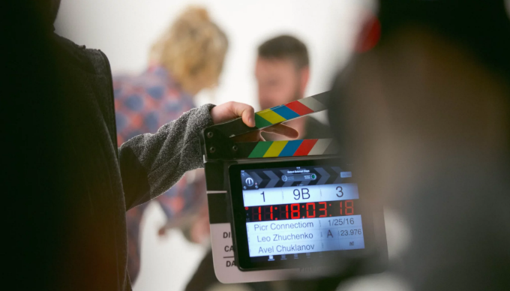
Aus Ihrem persönlichen Alltag sind Ihnen sicher entsprechende Videokanäle bekannt, in welchen Produkte vorgestellt und auf ihre Funktion und Praxistauglichkeit hin getestet und bewertet werden.
Ihre Aufgabe ist es nun, in einer Partnerarbeit einen solchen Videocast-Beitrag zu produzieren. Dazu stellen Sie ein Produkt aus Ihrem privaten oder beruflichen Alltag vor, gehen im Beitrag auf dessen Vor- und Nachteile ein und geben eine abschliessende Bewertung und Beurteilung dazu ab.
Sie beginnen mit der Themenwahl und recherchieren umfassend zu dem von Ihnen gewählten Produkt, welches Sie vorstellen wollen.
Vor der eigentlichen Umsetzung des Videobeitrags müssen Sie eine detaillierte Planung des Projekts, einschliesslich einem Drehbuch, welches die Struktur und den Ablauf des Videobeitrags beschreibt, erstellen. Dieses legen Sie der Lehrperson termingerecht zur Genehmigung vor.
Während der Dreharbeiten filmen Sie die Szenen gemäss Drehbuch so, dass der Zusammenhang zum Drehbuch klar erkennbar ist.
Im letzten Schritt bearbeiten Sie das Video, fügen die Szenen zusammen und gestalten die Übergänge. Ihr Video enthält einen Vor- und Abspann, sowie mehrere passende Szenen zur eigentlichen Produktvorstellung und -beurteilung. Das produzierte Videomaterial unterlegen Sie mit passender Musik und selbst gesprochenen Kommentaren.
Im Video sollen Sie beide zu ungefähr gleichen Teilen «ersichtlich» und «hörbar» vorkommen.
Das fertige Video geben Sie zur Bewertung ab. Den Ablageort erfahren Sie von Ihrem Lehrer. Dabei wird besonders auf die technische Umsetzung, die Kreativität und die Qualität des Videos geachtet.

Rahmenbedingungen
- Dauer: 3 bis 5 Min.
- passender Einsatz von gesprochenem Text und Musik
- Recht am Bild beachten!
- Sprache: hochdeutsch!
- Projekt mit dem Tool «kdenlive» erstellt/bearbeitet

Abgaben und Termine

04./05.05.2026 Drehbuch
- Titelblatt
- ausführliches Treatment, ca. 1–2 Seiten (A4)
- 4 Storyboard- Einträge (Ihre eigene Auswahl)

18./19.05.2026 Video
- passendes Intro und Abspann, mit Texteinblendungen und Musik unterlegt
- mindestens vier Texteinblendungen im Verlauf des eigentlichen Videobeitrages
- gute Bild- und Tonqualität (sowohl beim selbstgesprochenen Text als auch beim unterlegten Sound)
- mindestens sechs Szenenübergänge
- beide Gruppenpartner/innen kommen zu gleichen Teilen im Video mit Bild und Tonbeiträgen vor
- Abgabe der gerenderten Videodatei im Format *.mp4, sowie die Projektdate im Format *.kdenlive

18./19.05.2026 Portfolio-Eintrag (à Freitag, 22.05.2026)
Ort Erstellen Sie eine Seite Reflexion Videoprojekt 2 im Abschnitt HKB E in Ihrem Portfolio-Notizbuch. Formatieren Sie die Seite im A4-Format
(Ansicht à Papierformat …)
Inhalt Sie wählen eine Situation aus, die Sie reflektieren.
Halten Sie sich an das Dokument «Leitfragen für Portfolio-Eintrag».
Relevanz Der Eintrag ist für das QV (Qualifikationsverfahren am Ende der Lehre) relevant.
Abgabe als PDF-Datei, spätestens Freitag, 22. Mai 2026
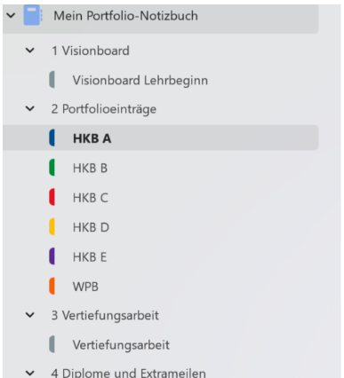 | 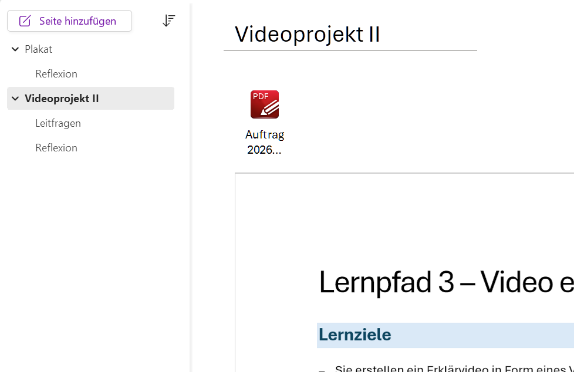

Formate
Standard | Courier New, 12 Pt. || Absatzabstand vor und nach: je 6 Pt.
Überschrift 1 | Courier New, 20 Pt., fett || Absatzabstand vor: 6 Pt.; nach: 12 Pt.
Überschrift 2 | Courier New, 12 Pt., fett, Grossbuchstaben  Absatzabstand vor: 24 Pt.; nach: 12 Pt.
Überschriften  nummerieren | 1. Ebene (Überschrift 1): 1, 2, 3 usw.  Einzug hängend: 1 cm  2. Ebene (Überschrift 2): Szene 1, 2, 3 usw.  Einzug: hängend 2.5 cm  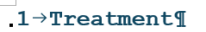  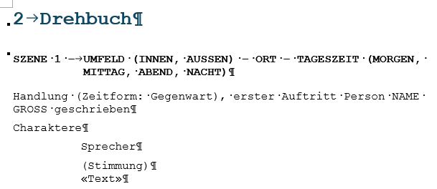
Handlung, Charaktere,  Dialog und Sprecher | unterschiedliche Farben zuordnen (genügend Kontrast à lesbar)
Dialog und Sprecher | Einzug links: 2.5 cm Einzug rechts: 4 cm

Kopf-/Fusszeile
Kopfzeile Name und Klasse Fusszeile Seitenzahl mittig
auf Titelblatt keine Kopf-/Fusszeile

Datenschutz
Das Video wird nur für interne Zwecke zur Beurteilung des Projektes durch die Lehrperson genutzt und nicht weitergereicht.

Bewertung
Dokumentation | 13
Ausführliches Treatment zum Videoinhalt, gemäss Aufgabenstellung inkl. Titelseite | 4
Vier korrekte Storyboard-Einträge sind vorhanden und finden sich im Video wieder. (Ansprechend gezeichnet, alle Bestandteile eines Storyboards sind enthalten) | 4
Titelblatt, sinnvoll gestaltet und mit allen notwendigen Informationen versehen | 1
Korrekter Einsatz von Formatvorlagen, Kopf- und Fusszeilen | 2
Rechtschreibung und Grammatik | 2
Produktbeschreibung (Inhalt und Handlung) | 16
Vollständige Produktvorstellung | 6
Vor- und Nachteile | 6
Gleiche Anteile der Videopräsenz der Partner | 4
Video | 16
Mind. 6 Texteinblendungen in guter Qualität, passender Grösse | 3
Qualität der Videosequenzen, Belichtung, Schärfe, Kontrast, Ausrichtung, wackelfrei usw. | 4
Mind. 6 Szenenübergänge korrekt und passend erstellt | 3
Audio, im ganzen Video gut hörbar, Synchronität (auf Bild abgestimmt) | 2
Gutes gesprochenes Deutsch | 2
Spannung über das ganze Video, Kreativität | 2
Portfolio | 7
Situationsbeschreibung, verständlich und nachvollziehbar | 2
Gefühle | 1
Beurteilung, was ist gut und was schlecht gelungen | 1
Analyse, weshalb ist es gut bzw. schlecht gelungen | 1
Fazit, was gelernt | 1
Aktionsplan, was ein nächstes Mal gleich oder anders machen | 1
Abzüge
Video zu lang/kurz, Abgabe zu spät (pro Tag à 2 Pt.), fehlende Teile etc.
Ergebnis | 52

Ein Treatment ist eine Art Vorversion eines Drehbuchs. So werden im Treatment bereits alle Personen und deren Beziehungen zueinander charakterisiert, allerdings sind noch keine Dialoge ausgeschrieben. Ziel des Treatments ist es, die Handlung eines Films oder einer Serie zu definieren. Stimmt das Treatment, so kann man beginnen Dialoge zu schreiben und die Geschichte weiterzuentwickeln. Ein gutes Treatment macht «Lust auf mehr».

